關於帛書《陰陽五行》甲篇殘片補綴的幾點意見

（首發）
鄭語冰

馬王堆帛書《陰陽五行》甲篇是一篇十分重要的數術文獻。由於該篇帛書出土時殘損嚴重，整理難度又較大，因此其圖版直到二〇一四年才在《長沙馬王堆漢墓簡帛集成》（以下簡稱《集成》）一書中全部發表。即便經過《集成》的重新整理，該篇帛書仍然留有三百七十多塊殘片未能綴合。《集成》出版以後，作爲整理者的程少軒先生撰文討論了《堪輿》一章的重新復原。與此同時，名和敏光、廣瀨薰雄二位先生也發表了對該篇帛書整體結構的重新復原方案。在此之後，名和敏光先生在其復原方案的基礎上，又陸續發表了一系列綴合校釋的論文，新綴、改綴了不少殘片，對本篇帛書的圖版、釋文提供了很多修改意見。本文主要是在上述這些研究成果的基礎上，根據《集成》發表的高清彩色圖版，補充討論了幾處殘片的綴合，希望能夠爲該篇帛書的進一步整理和研究工作提供一點參考意見。下面將這些拼綴意見分條寫出，不當之處敬請方家批評指正。

一
《陰陽五行》甲篇第56號殘片如下：
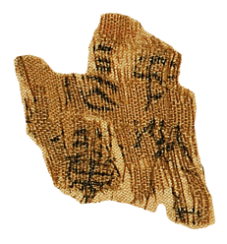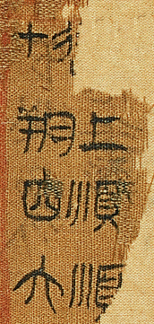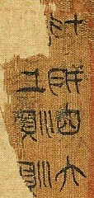
56 反印文 反印文（已翻轉）
這塊殘片上的文字反印在《上朔》章第9欄最右側的位置，根據本篇帛書的折疊反印關係，可以確定56號殘片應綴入《祭（一）》章2-13欄左側位置（56號殘片的原始粘裱位置本就在此處附近），試對比綴合前後圖版：
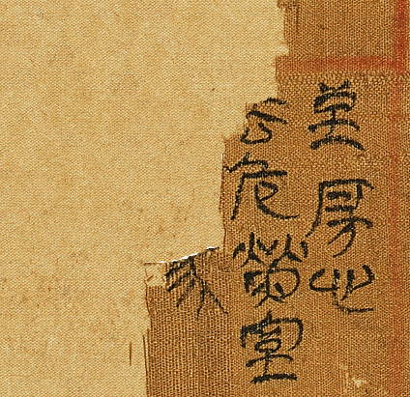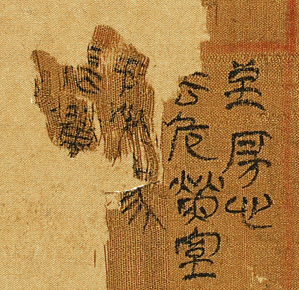
綴合前圖版 綴合後圖版
這樣綴合後，“參”字筆畫密合，殘片上方的紅色欄線、反印文等也都正好相合，可證此綴合應可信。據綴合後圖版，這一欄原釋文“至（氐）房心、去（虛）危熒（營）室、【必（畢）此（觜）觿】參、【翼軫東井】。〼”應修訂爲“至（氐）房心、去（虛）危熒（營）室、矛（昴）必（畢）參、張翼〼”。

二
《陰陽五行》甲篇第58號殘片如下：
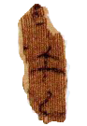
58
上面的文字《集成》釋作“甲午、乙”，並指出該殘片疑屬《諸神吉凶》章。今按這塊殘片原本位於《諸神吉凶（上）》章第16行，核對原始圖版可知，《集成》整理者在將這塊殘片從此處剔除時漏掉了下方的一橫筆，其完整圖版實際上應該是以下之形：
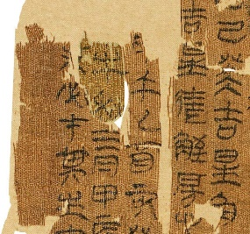
58新 綴合後圖版
今按這塊新殘片應綴入與其原始位置相隔兩行的右側第13行，綴合後圖版如上圖所示。這樣綴合後，第13行“酉”字、第14行“牛”字筆畫皆密合無間，綴入殘片的形狀也與空缺處相合，可證此綴合意見可信，相關釋文可據此修改。

三
《陰陽五行》甲篇第82、85、110、226號殘片如下：
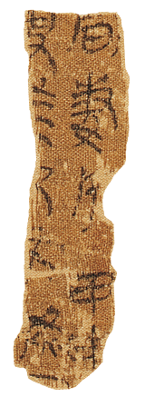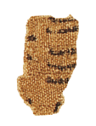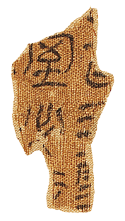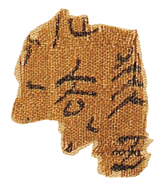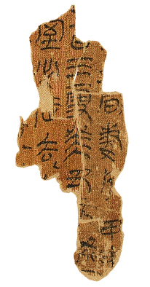
82 85 110 226 新殘片
其中85號殘片應垂直翻轉180度，這樣調整後，這四塊小殘片可以互相拼綴成一塊大的新殘片。我們認爲這塊新殘片應整體綴入《雜占之二》章第1-4行，試將《集成》整理圖版和我們調整綴合後的圖版對比如下：
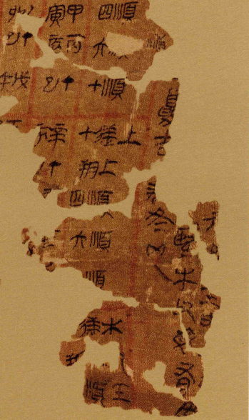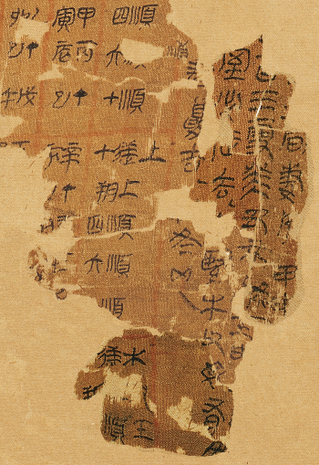
《集成》整理圖版 調整綴合後圖版
關於以上對比圖版，有以下兩點需要說明：首先，相關反印文、第2行“不”“壬”二字和第4行“吉”字筆畫等都十分密合，可證此綴合意見應無問題。其次，第4行“【秋】、夏吉”中擬補的“秋”字在原帛圖版上寫作，其形無論如何與“秋”字不合。核原始圖版可知，《集成》整理者誤將“春”字與“冬兇”二字剪在一起，並整體下移至現在的位置。因此，“春”字應放回至其原始位置（見調整綴合後圖版），上引殘形顯然就是“春”字所从“日”旁最下方的橫筆。綜合上述意見，《雜占之二》章原第1行上釋文缺失，可補作“〼之旬妻死，甲申〼”；第2行上原釋文“〼□□壬申〼”應修訂作“〼酉三更，癸丑□□，壬申〼”；第3行上釋文“〼緊（牽）牛，父母有咎”應修訂作“〼室必徙去□緊（牽）牛，父母有咎”；第4行上原釋文“〼【秋】、夏吉，春、冬兇（凶）。”應修訂爲“〼春、夏吉┗，秋、冬兇。”

四
《陰陽五行》甲篇第91號殘片如下：
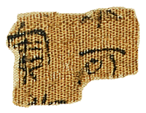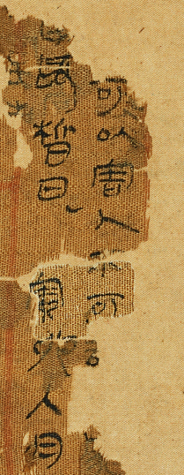
91 綴合後圖版
今按這塊殘片應綴入《諸日》章第2-3行上，綴合後圖版如上圖所示。這樣綴合後，第2行“不”字、第3行“寅”“卯”二字筆畫都十分密合，可證此綴合意見可信。據此，原釋文第2行上“〼可以害人□〼□〼□□□□咎〼”應修訂作“〼可以害人，不可以□罪㓝（刑）□人咎〼”。第3行上“□卯入月五日┗”應修訂作“寅卯入月五日┗”。

五
《陰陽五行》甲篇第106號殘片如下：
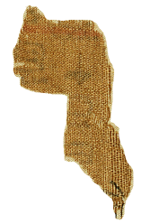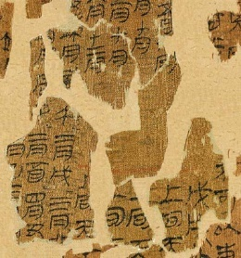
106 綴合後圖版
我們認爲這塊殘片應旋轉180度後再進行水平鏡像翻轉，進而綴入《天地》章第1-4行，綴合後圖版如上所示。這樣綴合後，第1行“九月”的“月”字、下方的紅色欄線、反印文（其上反印有《諸神吉凶（上）》章第7-8行+62號殘片上的文字）等都十分密合，可證此綴合意見應可信。

六
《陰陽五行》甲篇第195號殘片如下：
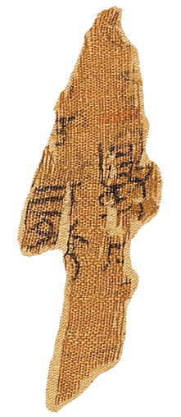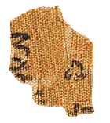
195 223
今按細審圖版可知，195號殘片上反印有223號殘片上的文字（這兩塊殘片的原始粘裱位置本就十分相近）。名和敏光先生已將223號殘片綴入《堪輿占法》章第16-17行，根據帛頁之間的反印關係不難得知，195號殘片應綴入《雜占之六》章第3-4行下，試對比綴合前後圖版如下：
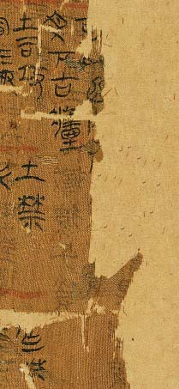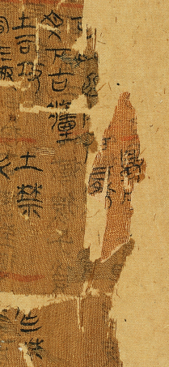
綴合前圖版 綴合後圖版
這樣綴合後，殘片上方的紅色欄線、相關反印文以及“戶”、“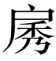（牖）”二字的筆畫等都十分密合，可證此拼合意見應可信。另外，“戶”字之上一字尚存左側的豎筆，從其殘形及上下文文例來看，可確釋爲“門”。據此，該行原釋文“可以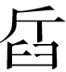（鑿）□□。”應修訂爲“可以（鑿）門、戶（牖）。”

七
《陰陽五行》甲篇209號殘片如下：
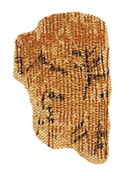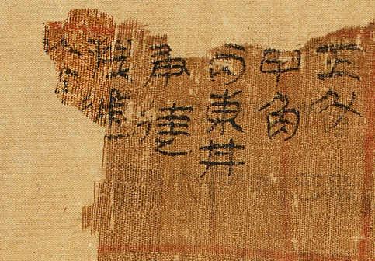
209 綴合後圖版
今按這塊殘片應綴入《祭（一）》章表2第2欄最左側位置，綴合後圖版如上圖所示。綴合後，殘片頂端的紅色欄線、“拔”“通”二字筆畫等都十分密合，可證此綴合意見可信。據此，該欄原釋文“壬斗、甲角、丙東井、庚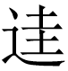（奎）。□通〼”應修訂爲“壬斗、甲角、丙東井、庚（奎）。拔通以祭〼”。本章表2第5欄“癸危熒（營）室、乙心尾、丁張翼、辛必（畢）此（觜）觿。拔通〼”，辭例與之相近，可相互比觀。

八
《陰陽五行》甲篇第300號殘片如下：
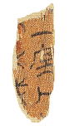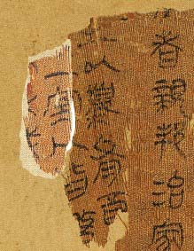
300 綴合後圖版
今按該殘片應綴入《雜占之四》章第4行下，綴合後圖版如上圖所示。這樣綴合後，“一”、“室”、“人”等字筆畫都十分密合，可知此綴合意見可信。據此，該行原釋文中的“〼□皆祭□□𡌘（塗）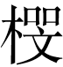（橉）”可修訂作“〼□一室人皆祭□□𡌘（塗）（橉）”。
九
《陰陽五行》甲篇第312號殘片、某未命名殘片（《集成》第柒冊第306頁）分別如下：
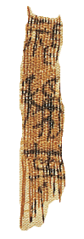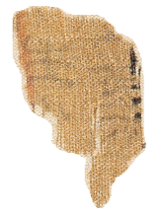
312 未命名殘片
今按這塊未命名的殘片應綴入《雜占之二》第3行下（見下左圖），“事”字筆畫、紅色欄綫等都十分密合。另外，第312號殘片上的文字正好反印在下方左邊圖版上（“稱”、“其”二字清晰可辨），據此可以確定，第312號殘片應綴入《祭（一）》章2-11欄左側位置（見下右圖）：
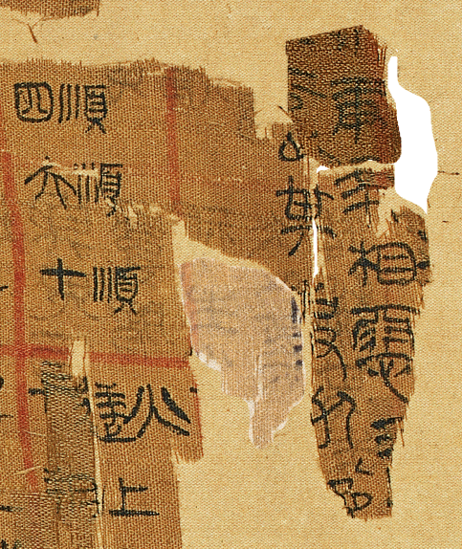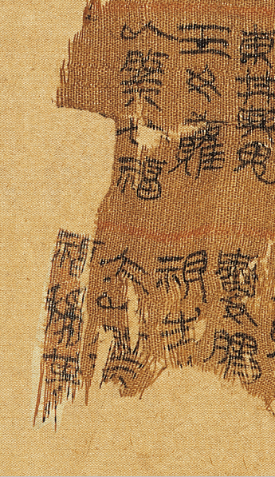
未命名殘片綴合後圖版 312號殘片綴合後圖版
相關反印文、“福”字筆畫等都十分密合，可證此綴合可信。根據以上綴合意見以及上引左圖中的反印文，《祭（一）》章2-11欄原釋文“視生〼大，以祭〼”部分應修訂爲“視生小大以祭，福稱其生。”本章第6欄“血文，以祭果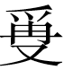（稱）生有死之。”辭例與之相近，可相互參看。
十
《陰陽五行》甲篇第36、256號殘片如下：
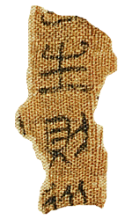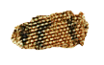
36 256
《集成》注釋最早指出36號殘片應綴入《刑日》章第1行，名和敏光先生也持有相同的意見，不過他同時又認爲256號殘片應接綴在36號殘片之下則恐怕不可信。雖然256號殘片與36號殘片在原始圖版中粘在一起，不過從筆畫的形態、墨色濃淡來看，這兩塊殘片很可能並無關係，256號殘片應從中剔除。按《集成》第柒冊第285頁帛書帛畫殘片-17中的以下殘片（《集成》整理圖版漏收）應接綴在36號殘片之下，二者綴合後圖版如下圖所示。這樣綴合後，“從”、“日”二字筆畫皆密合，右側的紅色欄線也正好相合，可證此綴合意見可信。據綴合後圖版，該行原釋文“【凡㓝（刑）日，日生則從䖟（孟）日】台（始）”中的“台（始）”字實際上應該是“日”字的誤釋，而“台（始）”字有可能抄寫在了第2行，也有可能是書手漏抄。從第2行殘缺處的容字空間來看，應以漏抄的可能性更大。據此，該行原釋文可修訂作“【凡㓝（刑）日】，日生則從䖟（孟）日〖台（始）〗”。
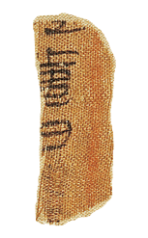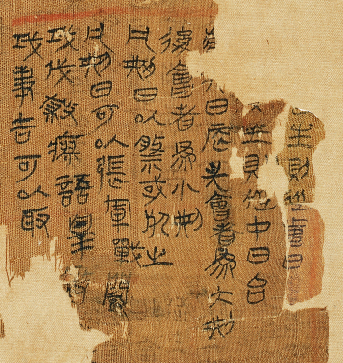
帛書帛畫-17殘片 綴合後圖版
十一
《集成》第柒冊第276頁帛書帛畫殘片-8有以下一塊殘片（《集成》整理圖版漏收）：
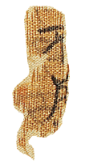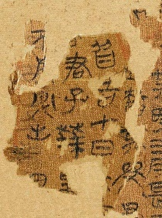
帛書帛畫-8殘片 綴合後圖版
該殘片上的殘字可釋作“不死”，此外還清晰地反印有“□子丑”三字。今按這塊殘片應綴入《堪輿》章堪輿占法第11行，綴合後圖版如上所示，其左側紅色欄線正好相合，可證此綴合可信。該行原釋文“以【取（娶）婦，不死】必出”可修訂爲“以【取（娶）婦】，不死必出”。可以附帶指出的是，根據上引綴合後圖版中的反印文信息，以及名和敏光先生最新的綴合意見，本篇《築（二）》章的部分釋文可修訂完善如下：第3行“三月上旬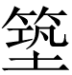（築）【……傷……】；（築）卯、【□】傷中子；下旬（築）辰、未傷二君；【（築）……吉】。”應修訂爲“三月上旬（築）【……】子〖傷〗中【子】；（築）卯、酉傷中子；下旬􀇘（築）辰、未傷二君；（築）【□□】子、丑、巳、午、未，吉。”第4行“四月上旬（築）□、亥傷二君；中旬【（築）】□、子傷中子；下旬（築）丑、未傷季子；（築）寅、申、酉、【……吉】。”應修訂爲“四月上旬（築）巳、亥傷二君；中旬（築）子傷中子；下旬（築）丑、未傷季子；（築）寅、申、酉，吉。”
十二
《集成》第壹冊第266頁《堪輿》神煞表第9行有以下一塊帛片：
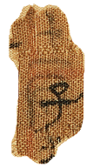
今按這塊帛片是誤粘於此，從中剔除後應改綴至該帛頁中神煞表第7欄左側位置，調整後圖版如下圖所示：
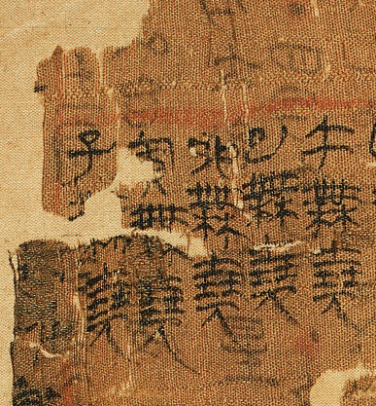
這樣調整後，紅色欄線、相關文例、“無”字筆畫等都十分密合，可證此改綴意見可信。值得注意的是，這片改綴的帛片上有比較清晰的反印文，很明顯應該就是66號殘片上的“十一月”三字。因此根據各帛頁之間的反印關係，可以確定66號殘片應綴入《雜占之五》章第1行下。除此之外，原始粘裱位置與66號殘片相近的的65、68號殘片（同屬《集成》第柒冊第152頁）也可以確定應綴入此處附近的位置。需要指出的是，現有的68號殘片係誤裱倒，且有一定程度的誤剪、誤粘合，我們將其翻轉並調整爲殘片68新。據此，此處重新綴合、調整後圖版如下圖所示。
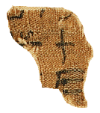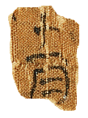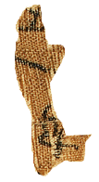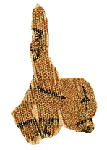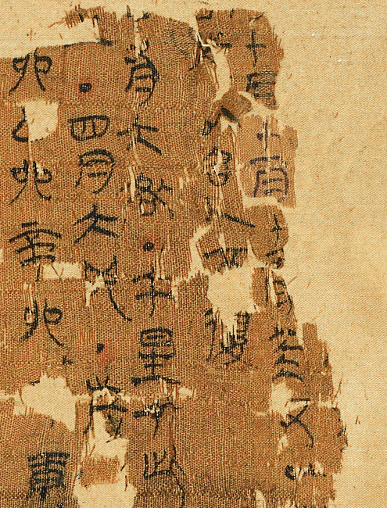
65 66 68 68新 調整後圖版
據調整後圖版，第1行原釋文中“〼□十□〼月癸丑”這部分應修訂爲“〼月、十月、十一月、十二月癸丑”，文辭十分通順。第2行“以”、“台”、“入”三字筆畫也都很密合，原釋文“〼□以台（始）□□復〼”應修訂爲“〼□□以台（始）入酉復”。

這是根據《集成》第壹冊《陰陽五行》甲篇所收殘片的數量統計，事實上《集成》第七冊原始圖版中仍有不少屬於本篇的殘片在整理時被漏收。據我們的粗略統計，本篇帛書的殘片總數在四百片左右。
程少軒《馬王堆帛書〈陰陽五行〉甲篇〈堪輿〉章的重新復原》，《紀念馬王堆漢墓發掘四十週年國際學術研討會論文集》，嶽麓書社，2016年10月，第200-205頁。
名和敏光、廣瀨薰雄《馬王堆漢墓帛書〈陰陽五行〉甲篇整體結構的復原》，《出土文獻研究》第15輯，中西書局，2016年7月，第228-258頁。
按發表時間的先後，這些論文主要有：名和敏光《馬王堆漢墓帛書〈陰陽五行〉甲篇〈𧗟〉〈雜占之四〉綴合校釋》，《出土文獻》第8輯，中西書局，2016年4月，第146-158頁。名和敏光《馬王堆漢墓帛書〈陰陽五行〉甲篇〈諸神吉凶〉前半章綴合校釋》，《漢字研究》第15輯，2016年8月，第33-55頁。名和敏光《馬王堆漢墓帛書〈陰陽五行〉甲篇〈諸神吉凶〉綴合校釋》，《紀念馬王堆漢墓發掘四十週年國際學術研討會論文集》，嶽麓書社，2016年10月，第206-210頁。名和敏光《馬王堆漢墓帛書〈陰陽五行〉甲篇〈雜占之一〉〈天一〉綴合校釋——兼論〈諸神吉凶〉下半截的復原》，出土文獻與先秦經史國際學術研討會會議論文，2016年10月，香港大學中文學院。名和敏光《馬王堆漢墓帛書〈陰陽五行〉甲篇〈室〉〈築〉綴合校釋》，第28屆中國文字學國際學術研討會會議論文，2017年5月，臺灣大學文學院。名和敏光《馬王堆漢墓帛書〈陰陽五行〉甲篇〈雜占之七〉綴合校釋》，《上古漢語研究》第3輯，商務印書館，2018年6月，第149-157頁。名和敏光《馬王堆漢墓帛書〈陰陽五行〉甲篇〈雜占之六〉〈築（二）〉〈五行禁日〉綴合校釋》，《出土文獻研究》第17輯，中西書局，2018年12月，第223-236頁。名和敏光《馬王堆漢墓帛書〈陰陽五行〉甲篇——〈徙〉〈天地〉〈女發〉〈雜占之二〉綴合校釋》，《出土文獻綜合研究集刊》第8輯，巴蜀書社，2019年4月，第160-172頁。
裘錫圭主編《長沙馬王堆漢墓簡帛集成》第伍冊，中華書局，2014年6月，第113頁。
第14行“牛”、“秋”二字所在小塊殘片（即本篇第112號殘片）由名和敏光先生綴入，詳見名和敏光《馬王堆漢墓帛書〈陰陽五行〉甲篇〈諸神吉凶〉前半章綴合校釋》，《漢字研究》第15輯，2016年8月，第44頁。
名和敏光、廣瀨薰雄《馬王堆漢墓帛書〈陰陽五行〉甲篇整體結構的復原》，《出土文獻研究》第15輯，中西書局，2016年7月，續表第254頁。
裘錫圭主編《長沙馬王堆漢墓簡帛集成》第伍冊，中華書局，2014年6月，第113頁。
名和敏光、廣瀨薰雄《馬王堆漢墓帛書〈陰陽五行〉甲篇整體結構的復原》所列附表，《出土文獻研究》第十五輯，2016年7月，中西書局，第254頁。
名和敏光《馬王堆漢墓帛書〈陰陽五行〉甲篇〈雜占之六〉〈築（二）〉〈五行禁日〉綴合校釋》，《出土文獻研究》第17輯，中西書局，2018年12月第223-236頁。
“酉”字據反印文補釋。
此字原圖版作，可確釋作“巳”。
從原帛圖版來看，此“子”字與上方的“旬”字之間僅有一“􀇘（築）”字。

